**eclipse安装springsource-tool-suite**

    eclipse 安装 spring 的插件 springsource-tool-suite 时，一开始走了一点弯路，花费了我一点时间，后面安装好以后整理了一下还是很简单的。

    你可能经过百度方法安装以后，会出现以下情况：①安装过程中进度条卡顿，进展很慢；②安装时进度条上显示"cannot compare ......"的字样；③安装过程中没出错，但是重启 eclipse 以后，看不到 如下图所示的。

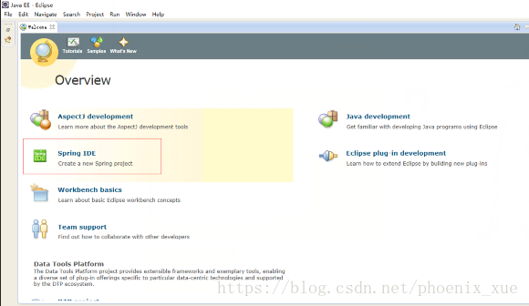或者

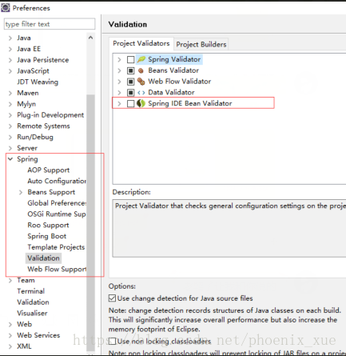

    下面，我来说一下正确的安装 springsource-tool-suite 的方法步骤：

    第一步，先看自己的 eclipse 版本，然后百度 spring 官网找到对应的 springsource-tool-suite。(这一步非常重要，版本不对应基本上就是造成后面安装不成功的原因)

        eclipse 看版本号操作如下如所示：

        help -> about eclipse

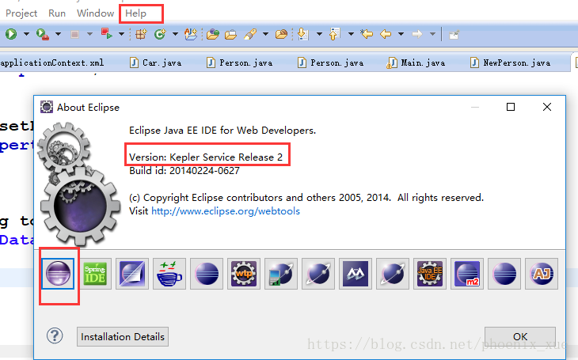

然后一般在我画红框的地方就能看到自己 eclipse 的版本号；如果像我一样，没有的话，就点击最左边 图标，出现如下图：

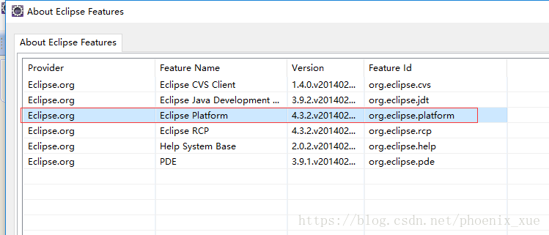

        第二步，开始在 eclipse 中安装 springsource-tool-suite

            ①eclipse 点击 help  -> install new software...

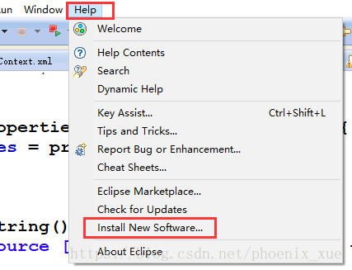

            ②点 Add ，然后 Archive...，选择自己从 spring 官网下载好的压缩包(如果是下载以后，把压缩包解压了也可以，就点上面的 Local... ；也可以是填写连接)，点击OK

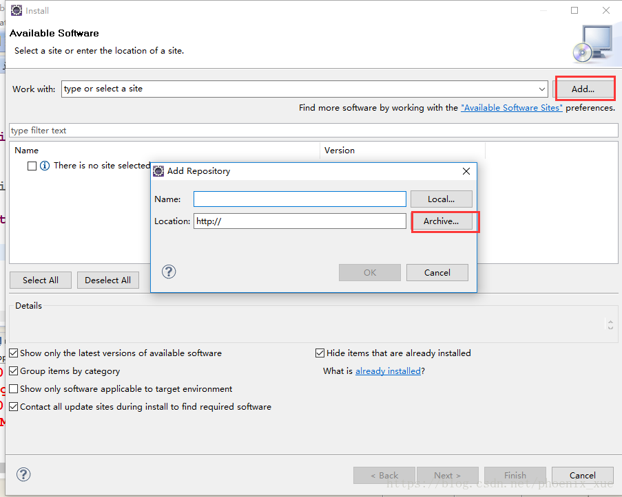

            ③然后只选择带有 IDE 的四项(不要多选，用不到还会安装的很慢)

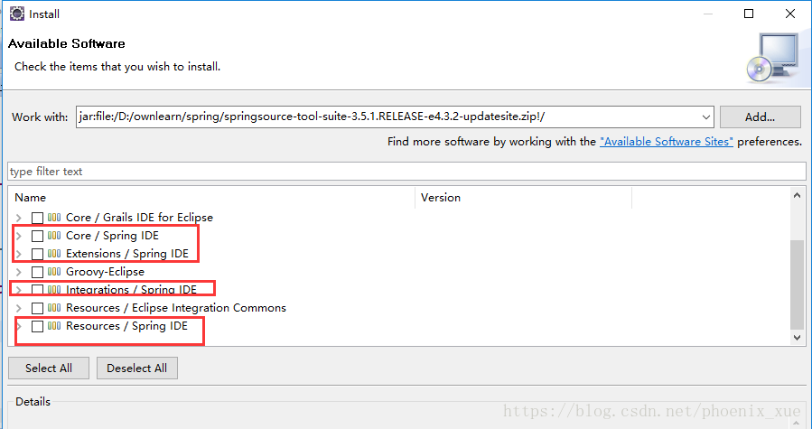

            ④点击 我圈出来的 ，只把自己本地下载好的压缩包打钩，其余的钩都去掉(这一步可以不做，但是后面安装时可能会很慢，因为一般都是建议不联网安装，当安装的时候，eclipse 还是会尝试从其他途径去下载安装，所以把钩去掉)

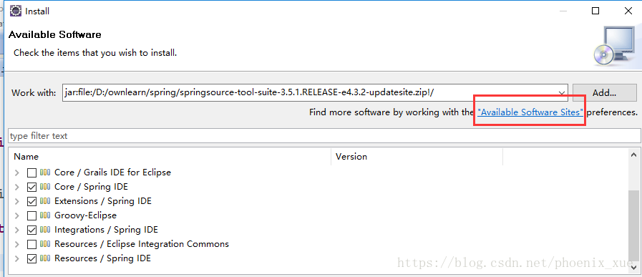

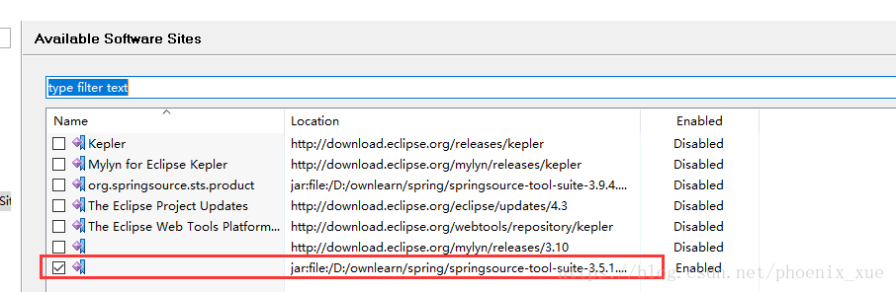

            ⑤选择不联网安装

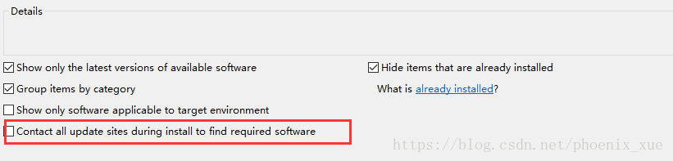

            然后就点击 next ，，，I accept.... ，next , finish 啥的，就完成了。同意重启 eclipse ，出现如下截图则说明安装成功。





        最后，感谢观看了这篇博客的人，希望对你所遇到的问题，有所帮助。